1. n8n 2.39.0 beta, ajan ve API güvenliğini sıkılaştırdı
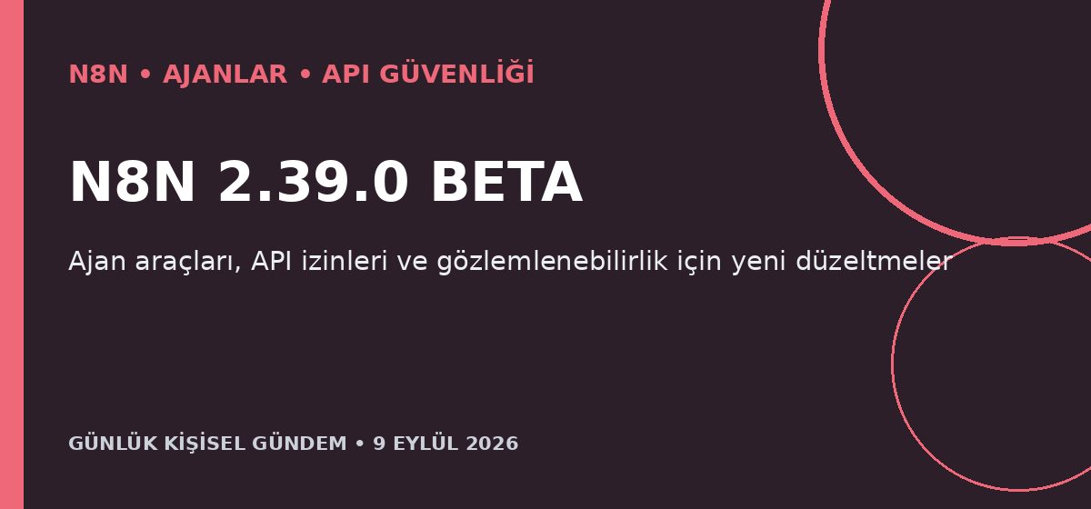
Özet
n8n, 8 Eylül’de 2.39.0 beta sürümünü yayımladı. Sürüm; yayımlanmış workflow kaydedilirken API yetkisini yeniden denetliyor, ajan araçlarını yayımlanmamış veya uyumsuz alt akışlara karşı sertleştiriyor ve OpenTelemetry başlık değerlerini ayarlarda gizliyor; ayrıca Anthropic ajan oturumları ile Azure OpenAI bağlantılarına yönelik düzeltmeler içeriyor.
Benim için neden önemli?
API üzerinden workflow güncelleyen veya çoklu ajan kullanan self-hosted sistemlerde bu değişiklikler yetki aşımı, gizli bilgi sızıntısı ve kırılan uzun ömürlü oturum riskini doğrudan hedefliyor. Ancak sürüm beta olduğu için üretime almadan önce yetkilendirme, alt akış ve gözlemlenebilirlik senaryolarını staging üzerinde sınamak daha güvenli.
Kaynak: n8n GitHub Releases, 8 Eylül 2026
2. ABD, Çinli AI şirketlerini model kopyalamakla suçladı
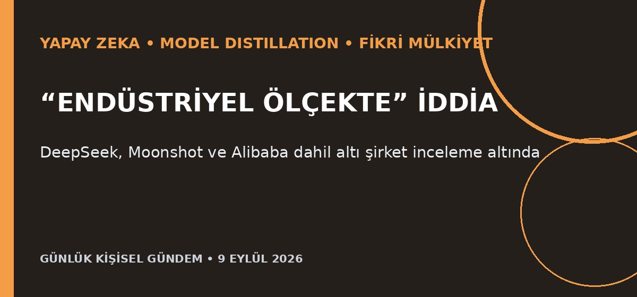
Özet
ABD yönetimi, DeepSeek, Moonshot AI ve Alibaba’nın da aralarında bulunduğu altı Çinli şirketi Amerikan modellerinin çıktılarından izinsiz biçimde yararlanarak rakip modeller geliştirmekle suçladı. Reuters’ın 8 Eylül tarihli haberindeki iddialar OpenAI, Anthropic, Google ve SpaceX modellerini kapsıyor; Çin tarafının yanıtı haberde henüz yer almıyor.
Benim için neden önemli?
Model çıktılarının eğitim veya distillation için kullanılması, API koşulları ile teknik korumaların daha sert uygulanmasına ve sınır ötesi sağlayıcı erişiminin daralmasına yol açabilir. Mikro-SaaS ürünlerinde veri kökeni, model lisansı, kullanım kayıtları ve çoklu sağlayıcı desteğini baştan tasarlamak hukuki ve operasyonel riski azaltır.
Kaynak: Reuters, 8 Eylül 2026
3. Çin, humanoid robot halka arzlarında gelir kanıtı arıyor
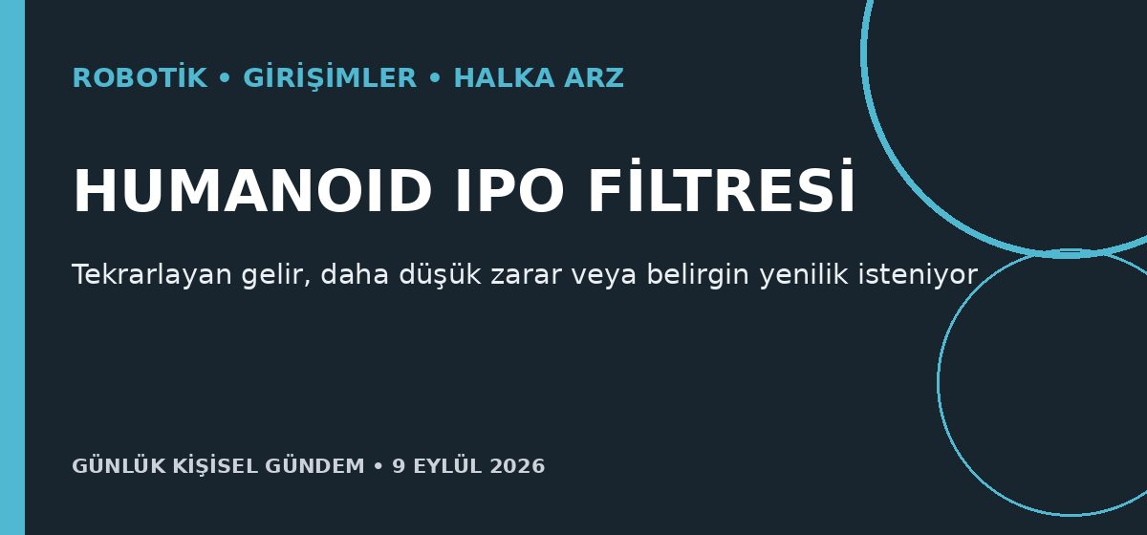
Özet
The Information’a dayandırılan Reuters haberine göre Çinli düzenleyiciler, Unitree’nin oynak borsa performansının ardından humanoid robot girişimlerinin halka arzlarını daha sıkı incelemeye başladı. Bankalara gayriresmî olarak; tekrarlayan gelir, azalan zarar veya açık bir teknolojik farklılaşma gösteremeyen başvuruların onaylanmayacağı bildirildi; Reuters iddiayı bağımsız doğrulayamadı.
Benim için neden önemli?
Robotik yatırımlarında yalnızca etkileyici demo ve prototipin yeterli görülmediği, sürdürülebilir müşteri geliri ve gerçek üretim avantajının öne çıktığı bir döneme işaret ediyor. Maker veya mikro-SaaS tarafında genel amaçlı robot yerine ölçülebilir tasarruf sağlayan uç efektör, bakım, test ve veri toplama çözümleri daha savunulabilir olabilir.
Kaynak: Reuters, 9 Eylül 2026
4. Dacia Spring, Çin’den Avrupa üretimine dönüyor
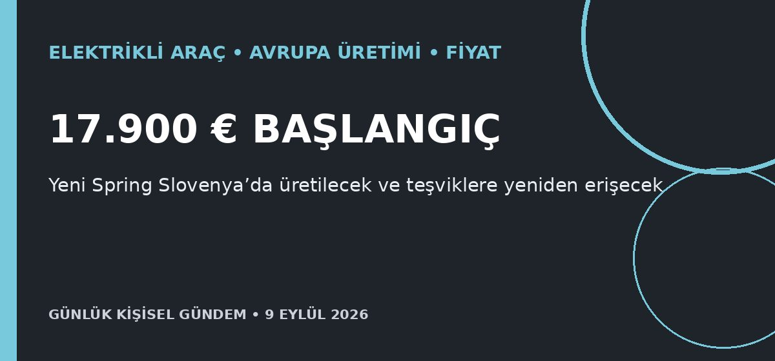
Özet
Renault’nun ekonomik markası Dacia, bugüne kadar Çin’den ithal ettiği Spring’in yeni neslini Slovenya’da üretip 2027 başında teslim etmeyi planlıyor. Başlangıç fiyatı 17.900 avro olarak açıklanan model, yerel üretim sayesinde AB tarifelerinden kaçınacak ve Fransa gibi pazarlardaki elektrikli araç teşviklerine yeniden erişebilecek.
Benim için neden önemli?
Fiyat rekabetinin yalnızca batarya maliyetiyle değil, üretim yeri, gümrük ve teşvik tasarımıyla belirlendiğini somut biçimde gösteriyor. Avrupa’daki bu yönelim BYD dahil Çinli üreticileri yerel montaj ve tedarik zincirine iterken Türkiye’nin olası üretim ve yan sanayi rolünü de daha değerli hâle getirebilir.
Kaynak: Reuters, 8 Eylül 2026
5. Yeni saldırılar Brent petrolü 99 doların üzerine taşıdı
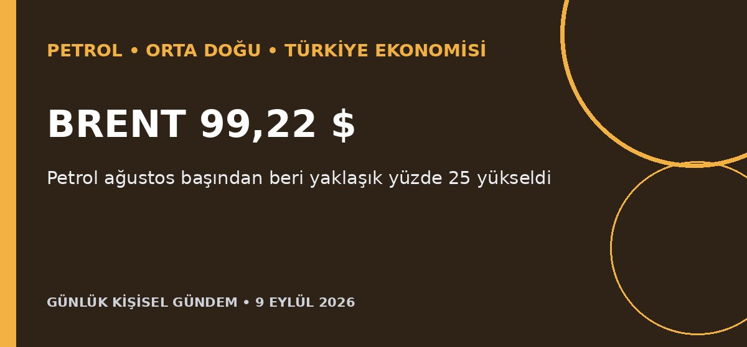
Özet
Brent petrol 9 Eylül sabahı yüzde 1,1 artarak 99,22 dolara, WTI ise 94,13 dolara yükseldi; Brent ağustos başından bu yana yaklaşık yüzde 25 değer kazandı. İran destekli Husilerin Suudi kentlerine saldırıları ile sonrasındaki ABD ve İran misillemeleri, enerji tesisleri ve nakliye rotalarına ilişkin arz riskini büyüttü.
Benim için neden önemli?
100 dolar eşiğine yaklaşan petrol Türkiye’nin enerji faturası, enflasyon, cari açık, TL, lojistik ve enerji yoğun üretim maliyetleri üzerinde ek baskı yaratabilir. Jeopolitik haber akışı fiyatlarda iki yönlü sert hareketlere yol açabilir; bu piyasa etkisi değerlendirmesidir, al-sat tavsiyesi değildir.
Kaynak: Reuters, 9 Eylül 2026

